Декада учителей начальных классов | январь 20  2021
Отчет по декаде учителей начальных классов средней общеобразовательной школы №27 города Бишкек с 18 по 28 октября 2021 года |  | Руководитель ШМО учителей начальных классов Иванова Н.А.
Бишкек шаары
Биринчи май району
№ 27 жалпы билим
берүүчү орто мектеби

Отчет по декаде учителей начальных классов
средней общеобразовательной школы №27 города Бишкек
с 18 по 28 октября 2021 года

В соответствии с планом работы школы и методического объединения учителей начальных классов в СОШ№ 27 г. Бишкек с 18 по 28 октября 2021 года была проведена декада начальных классов.

Тема:
«Развитие креативности мышления младшего школьника – условие формирования личностных, метапредметных и предметных результатов обучения».

Цели:
- Активизировать познавательную деятельность учащихся;
- Содействовать развитию творческих способностей;
- Выявлять талантливых учащихся;
- Формировать ответственность за порученное дело, умение работать в коллективе;
- Воспитывать нравственно-эстетическое отношение к миру.

Задачи:
- Создание условий, максимально благоприятствующих получению качественного образования каждым учеником в зависимости от его индивидуальных способностей, наклонностей, культурно-образовательных потребностей;
- Повышение интереса учащихся к учебной деятельности, к познанию действительности и самого себя, а также выработке самодисциплины и самоорганизации;
- Оценка влияния предметной недели на развитие интереса учеников к изучаемым предметам;
- Помощь учителям и ученикам в раскрытии своего творческого потенциала, организаторских способностей;
- Создание праздничной творческой атмосферы

Принципы проведения методической предметной недели:

- Каждый ребенок является активным участником всех событий декады. Он может попробовать себя в разных ролях, попробовать свои силы в различных видах деятельности.

Ожидаемые результаты:
- Повышение качества обучения и воспитания в начальных классах;
- Улучшение взаимопонимания в коллективе;
- Улучшение условий для раскрытия способностей и природных задатков личности;
- Воспитание чувства понимания общего участия в жизни школы;
- Формирование психически развитой личности с устойчивым нравственным поведением, способной к самореализации и самоопределению в социуме,

№ | Мероприятия | Класс | Тема урока | дата | Ответственные
 | Коротаева Е.В. | 1 смена,  2 урок 2в | Урок математики  Выполнение творческих заданий поискового характера | 18.10.21
 | Егорова Е.Р | 4г 4 рок,2 смена. | Русский язык. Имя прилагательное. | 19.10.21
 | Зубковская Ю.С. | 2 а,1 смена,  3 урок | Родиноведение. Погода | 20.10.21
 | Рыч М.И. | 1 смена,12.00  Актовый зал | Интегрированный урок «Золотая осень» | 21.10.21
 | Пак Н.В. | 1 смена, 1в  3 урок  Актовый зал | Внеклассное мероприятие  «Лесная аптека» | 26.10.21
 | Непряхина Р.П. | 2 смена,  3 урок | Чтение «Басни и притчи» | 21.10.21
 | Курбаналиева С.И. | 4кл  с 12.00  актовый зал | КВН | 22.10.21
 | Исраилова З.Н. | 3г  2 смена | Математика «Таблица умножения на 4» | 28.10.21
 | Иванова Н.А. | 1 смена,1г  2 урок | Математика «Закрепление пройденного» | 29.10.21
 | Конкурс Стихов «Золотая осень» | 12.00 актовый зал | Внеклассное мероприятие | 27.10.21 | Демша А.А.
 | Конкурс Рисунков «Знаем правила движения, как таблицу умножения» | Оформление фойе школы 1 этажа | «Знаем правила движения, как таблицу умножения» | В течение декады | Бекебаева М.Т.
 | Подведение итогов |  |  |  | Иванова Н.А.

Коротаева Е.В., учитель начальных классов, провела урок математики «Выполнение творческих заданий поискового характера»
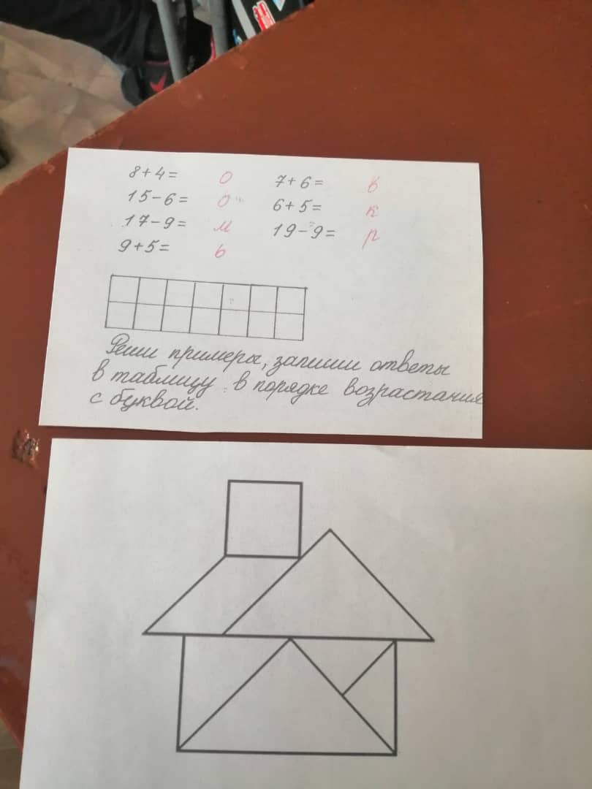 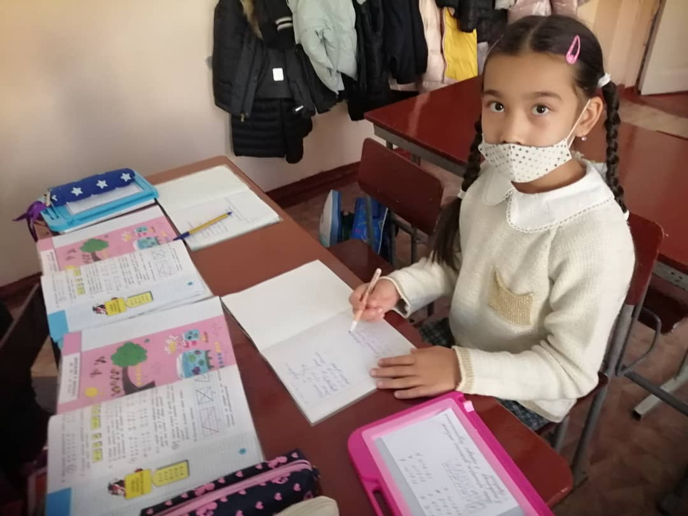
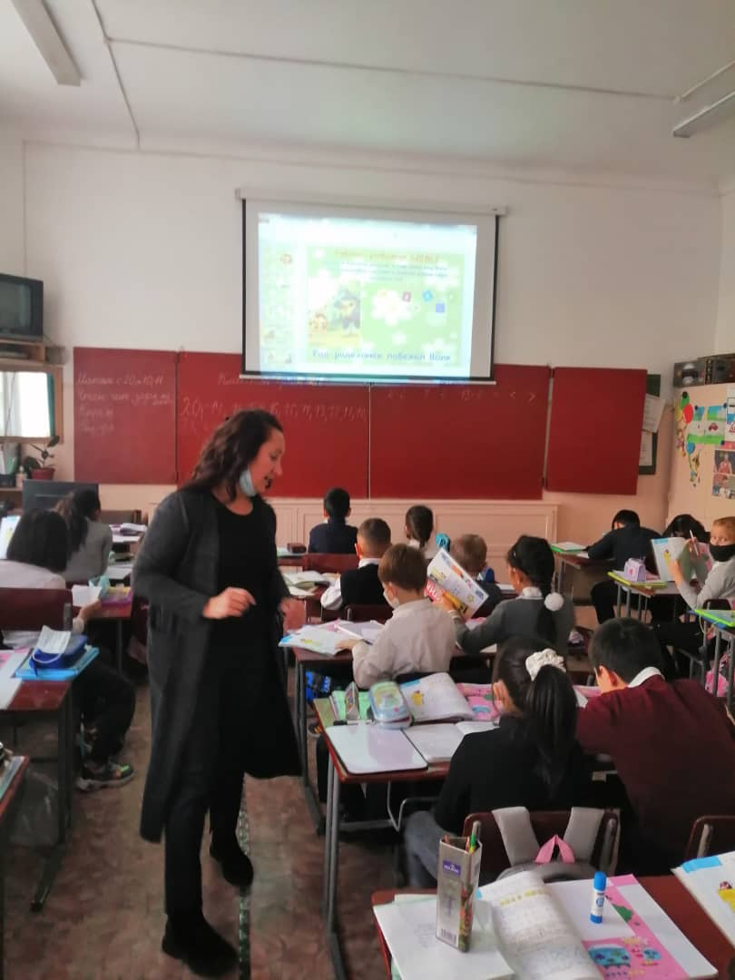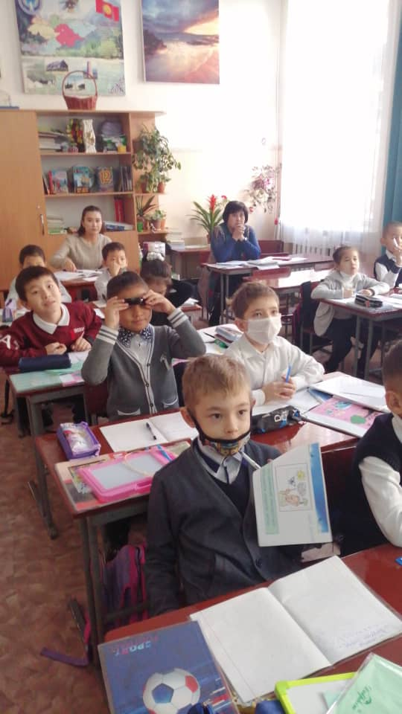

Учебная информация была доступна детям. За счет привлекательности содержания заданий и подачи учебного материала, повысились возможности учеников в достижении поставленной цели. На уроке использовались задания, которые активизировали мыслительные операции. Результат устных заданий можно было проследить по действиям на магнитной доске. На протяжении всего урока демонстрировалась слайд-презентация. Работа проводилась в парах, атмосфера была доброжелательной. На этапе решения задачи трудностей у учащихся не возникло. Краткую запись учащиеся выполнили самостоятельно, с решением справились. Проведена взаимопроверка. По результатам оценивания учитель определила уровень усвоения материала. Ситуация успеха оценивалась знаково В завершении урока была проведена рефлексия, в которой дети отметили свои успехи и неудачи, наметили следующие шаги по изучению темы.
Егорова Е.Р провела урок русского языка «Имя прилагательное»
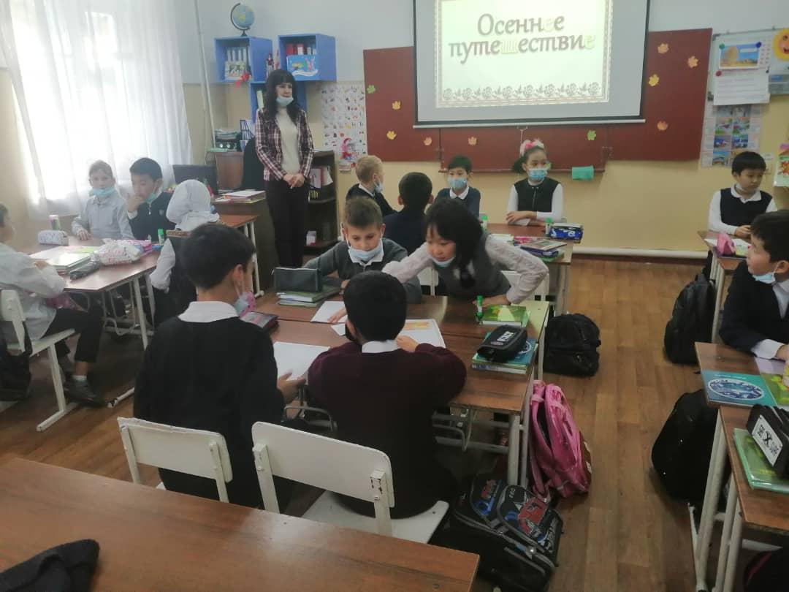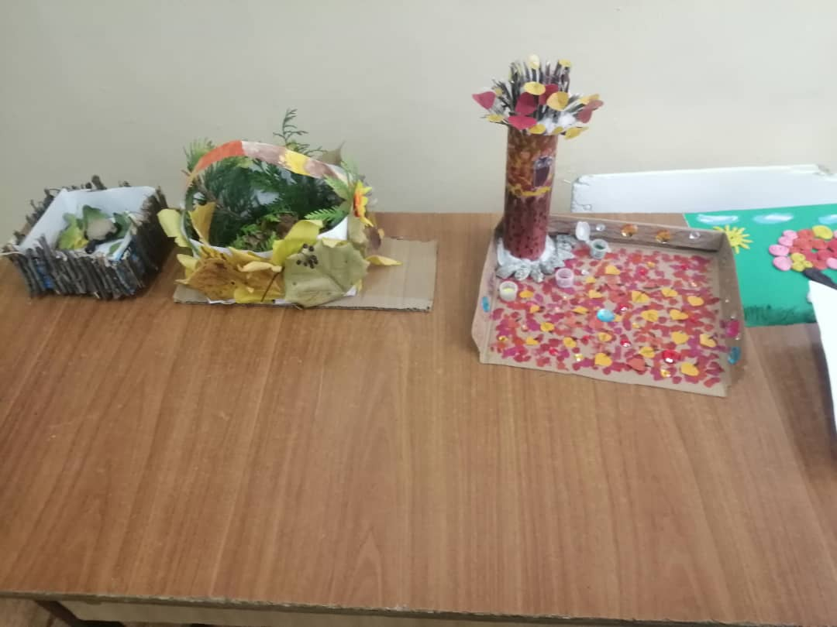
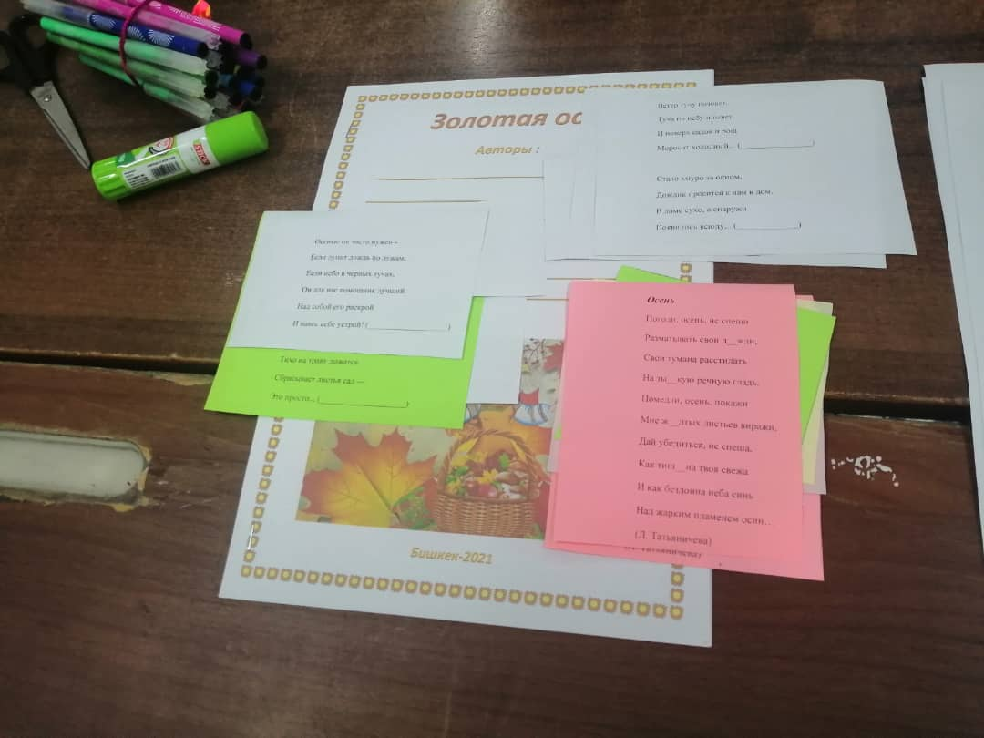
На уроке развивались умения составлять план действий, работы в группе, использовать речь с целью регулирования своей деятельности, формулировать собственное мнение, осуществлять контроль и необходимо оказывать помощь в сотрудничестве. Использовались приемы технологии критического мышления, игровые моменты, также принципы дифференцированного подхода., наглядности и доступности. В мотивации учения на различных этапах урока использовались эмоциональные, познавательные, социальные методы. Структура урока соответствовала целям. На уроке применены современные педагогические технологии: технология проблемного обучения, приемы технологии развития критического мышления, здоровьесберегающие технологии, игровые приемы.
Рыч М.И., отличник образования КР, провела интегрированный урок «Золотая осень»
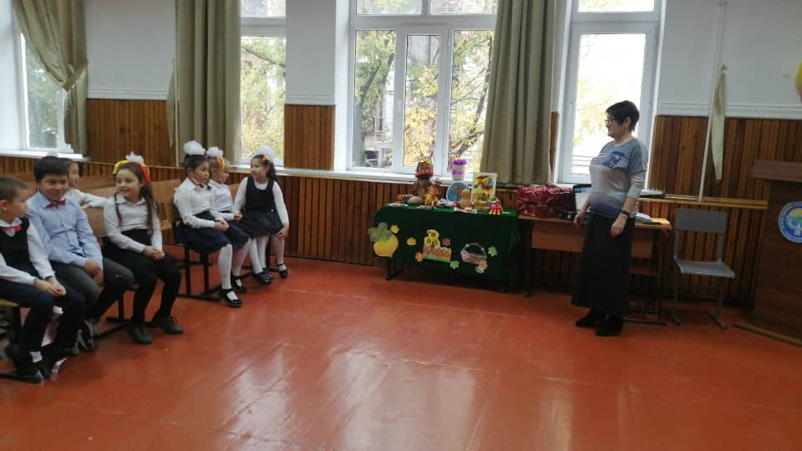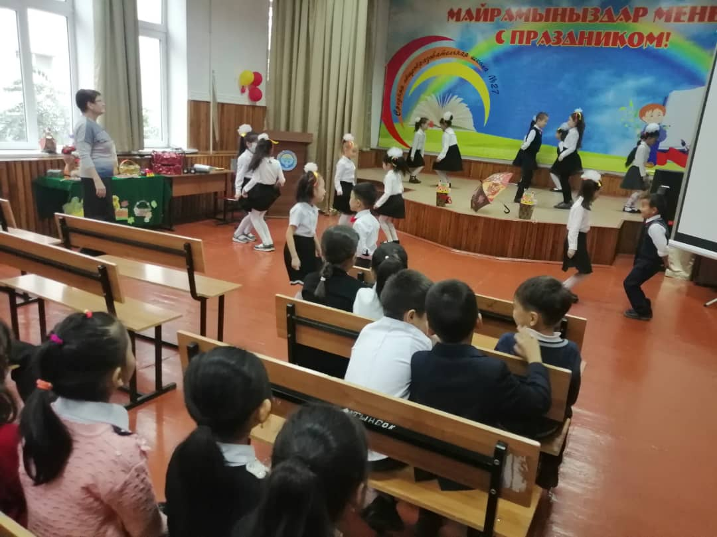
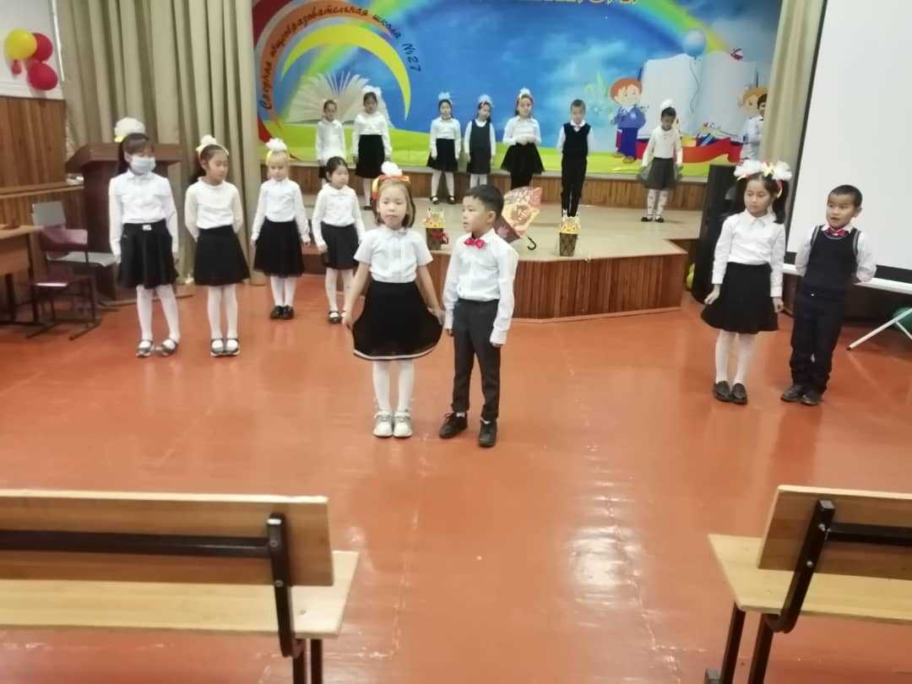
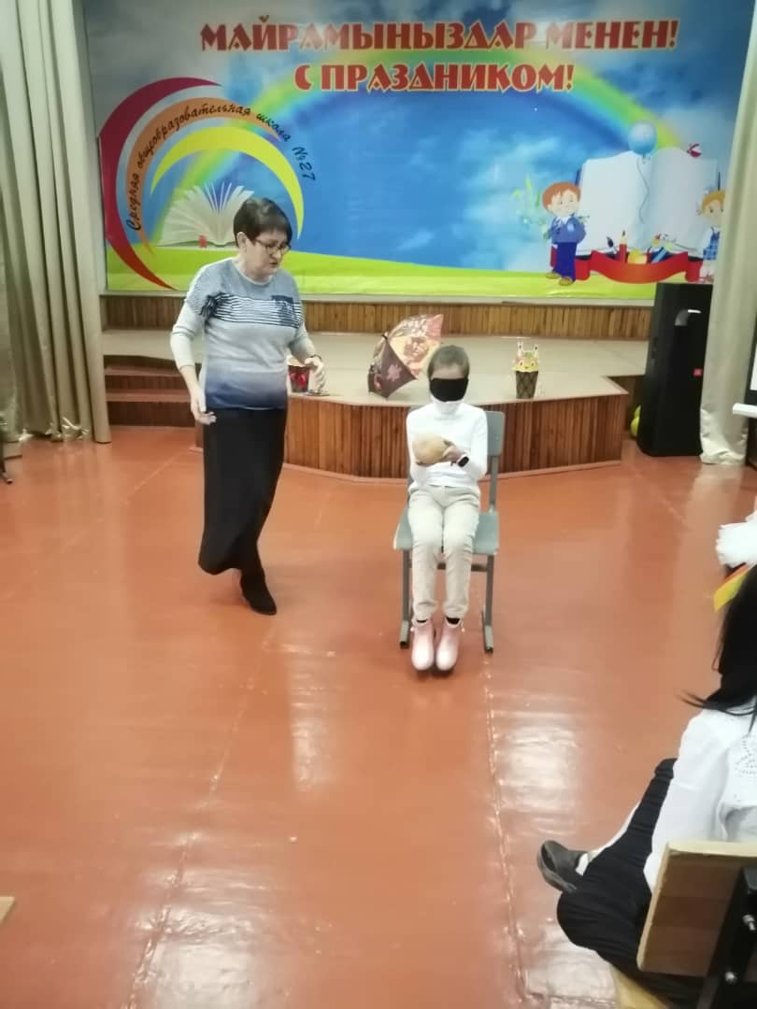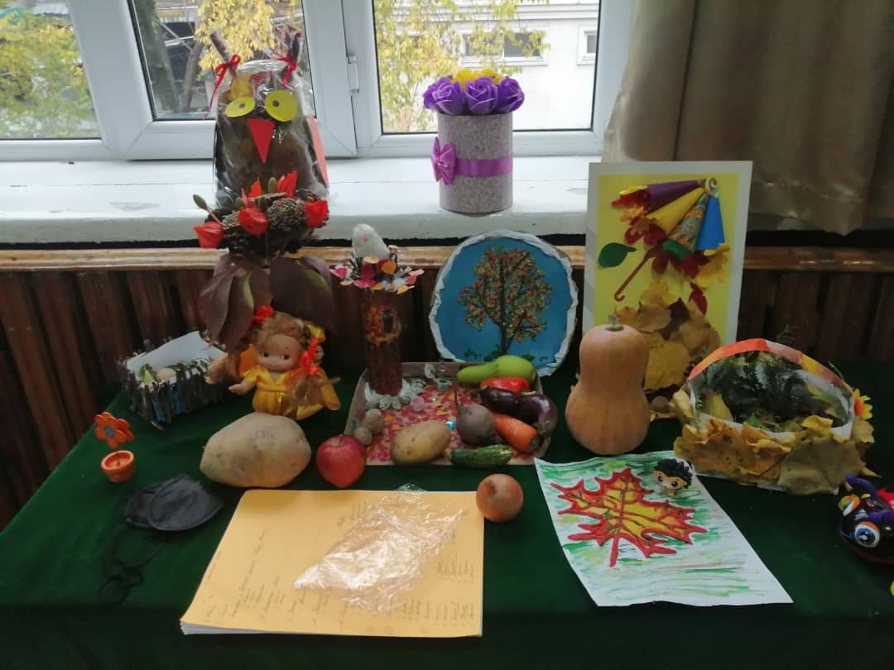
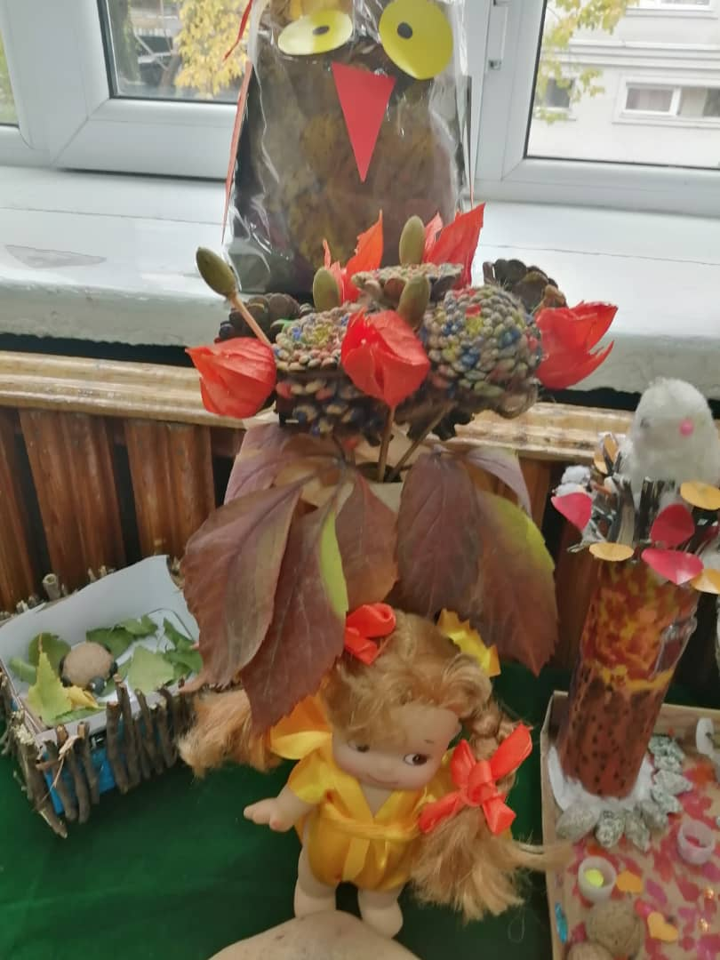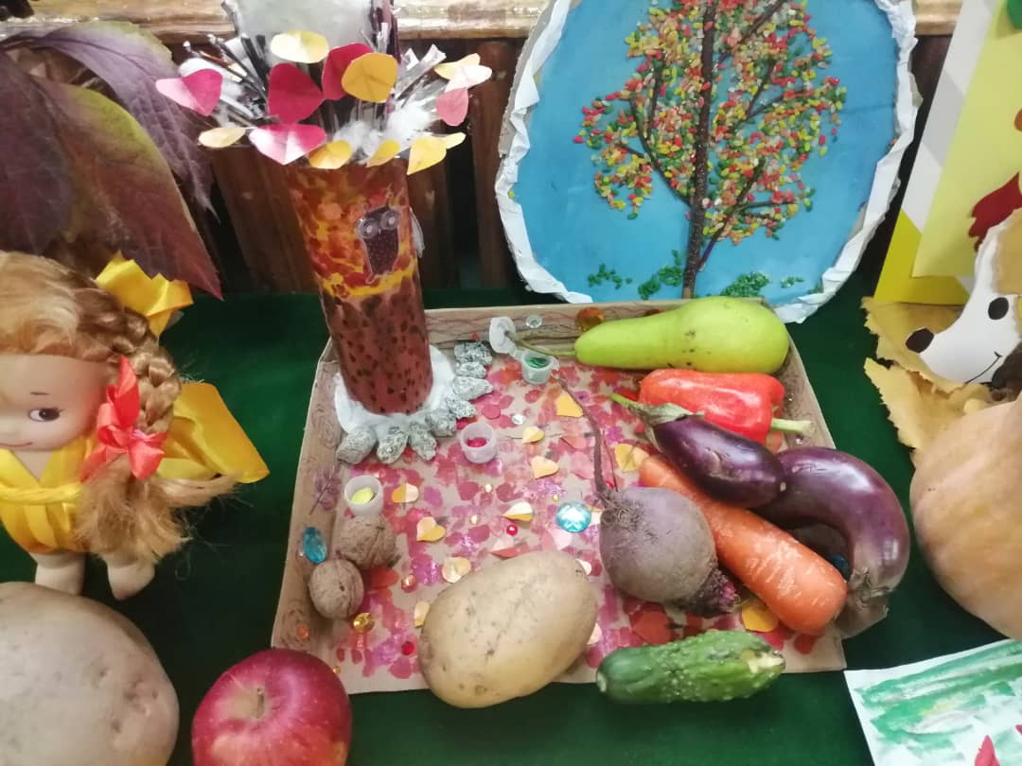
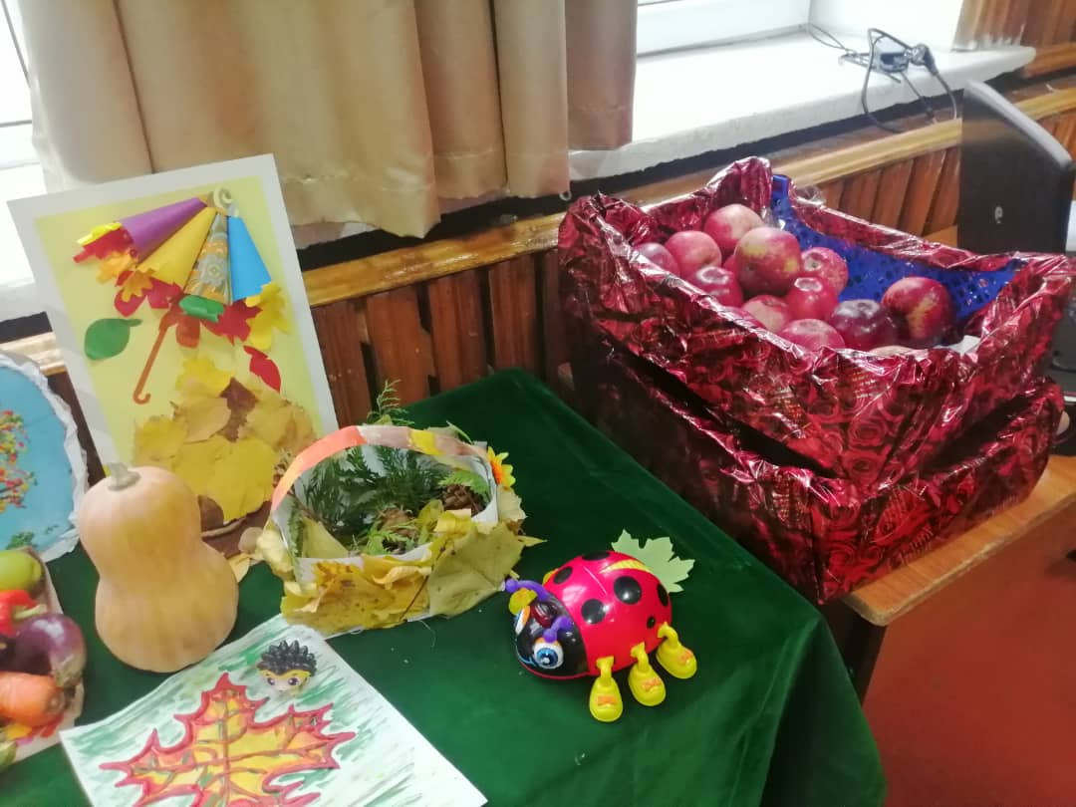
Праздник « Золотая осень» прошел весело и интересно. Были задействованы все учащиеся с 1 по 4 класс.. В течении недели учащиеся активно готовились к празднику: рисовали рисунки на тему осени, изготовляли поделки из природного материала, также была оформлена выставка творческих работ, проведены различные конкурсы, отгадывали загадки, разгадывали кроссворды, показывали знания об окружающем мире, проявляли ловкость и смекалку, читали стихи и исполнили песню. Всем участникам были вручены призы: красочные дары осени.
Пак Н.В. , учитель начальных классов, провела внеклассное мероприятие «Лесная аптека»
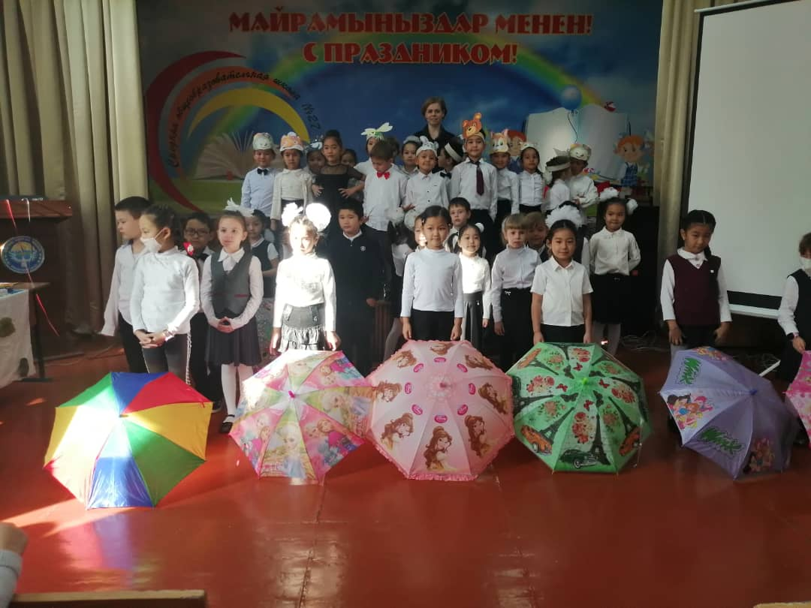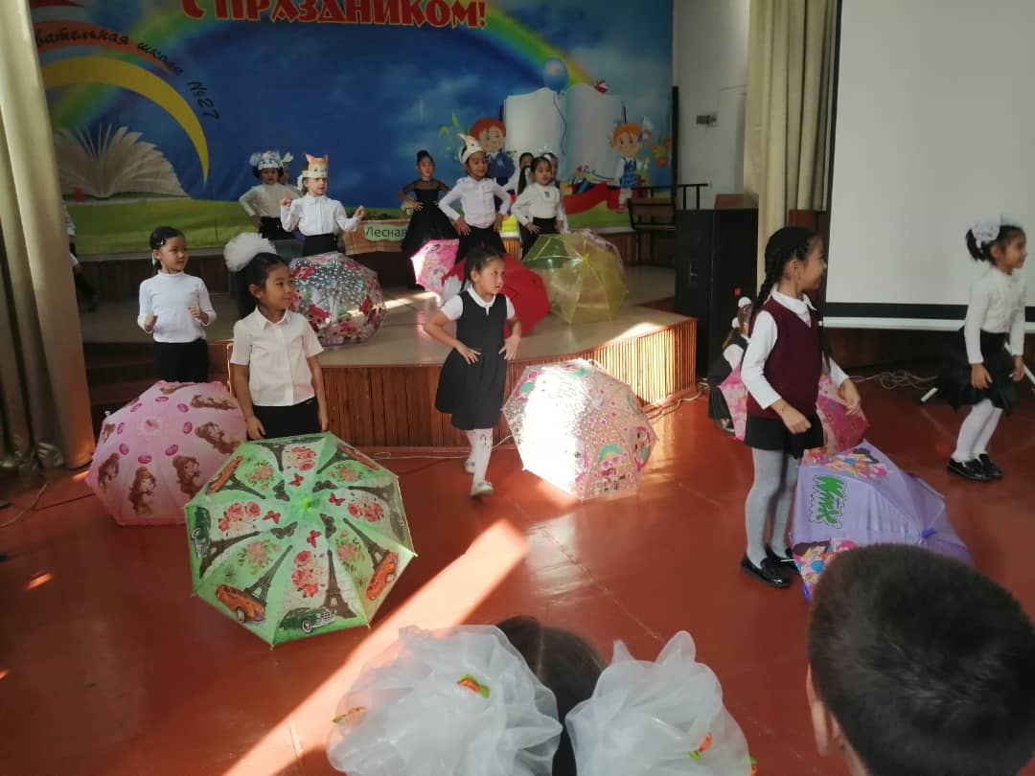
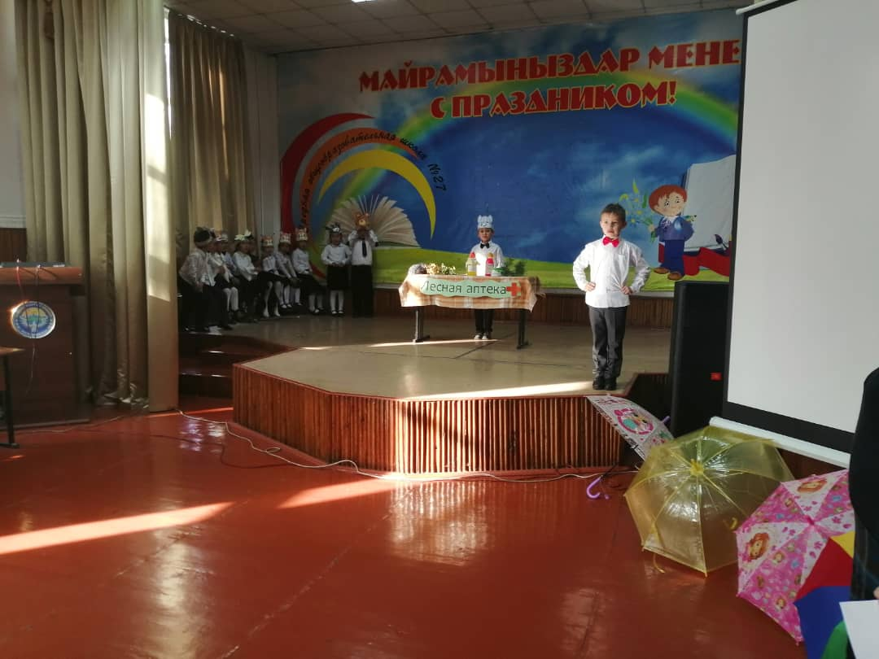
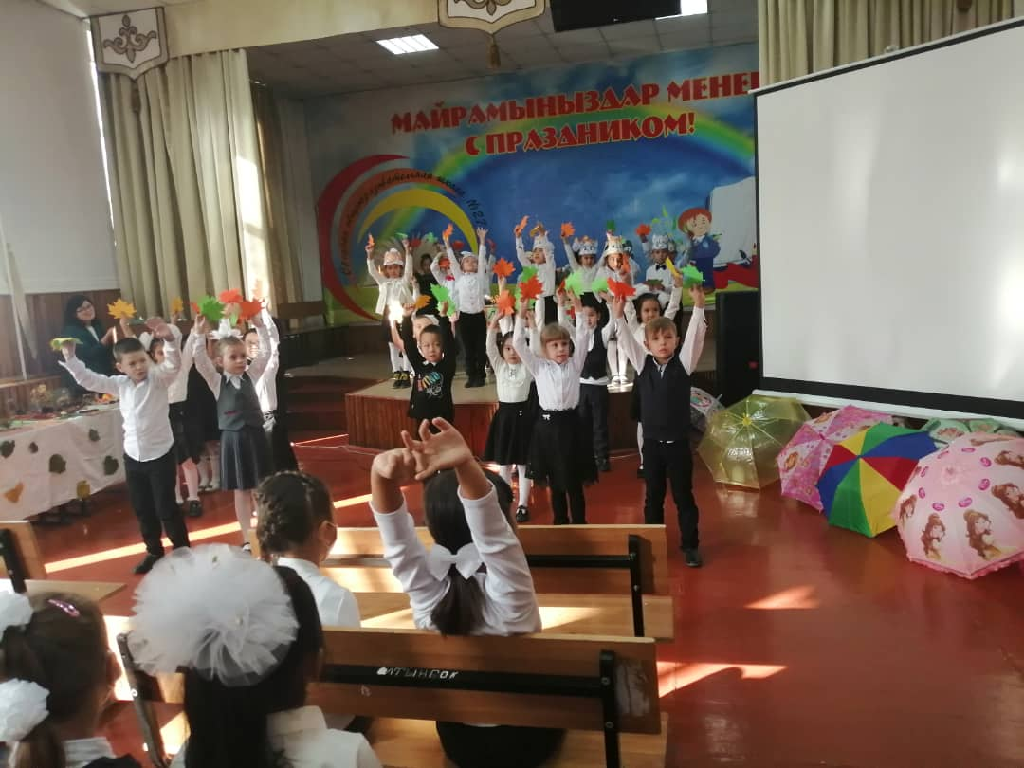
Дети узнали о природных лекарствах и о том, как обычные травы могут помочь здоровью человека. А помогал учащимся известный доктор Айболит. Целью мероприятия являлось формирование активной нравственно - экологической позиции личности по отношению к окружающей среде, социальной среде, людям и самим себе. Активизировались знания детей о природе, познакомили с видами лекарственных растений, выявили знания об их использовании. Дети работали со справочниками, энциклопедией,, искали пословицы, поговорки, составляли кроссворды, рисовали рисунки экологической тематики, составляли гербарии, оформляли костюмы лекарственных трав, делали выставку « Лесная аптека».
Непряхина Р.П. провела урок чтения «Басни и притчи»
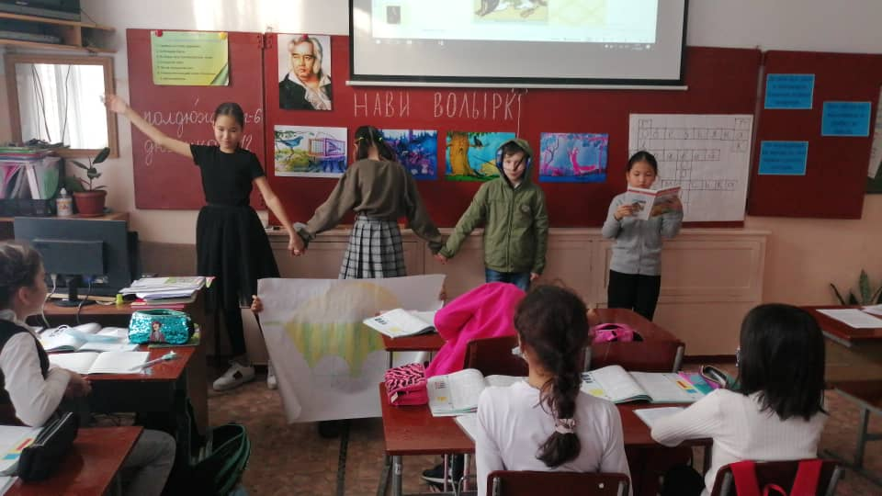
Целью мероприятия являлось донести юмор и иронию басни, мудрость притчи, научить детей находить мораль –поучение, способствовать восприятию басни, развивать представление о басне, обучать составлению «фильма», совершенствовать навыки выразительного чтения. Была организована книжная выставка, проведена презентация, а также работали над пониманием смысла крылатых выражений, участвовали в драматизации басен, активно развивали актерское мастерство, творческое воображение. развивали память, логическое мышление, изучали словарные слова.
Курбаналиева С.И. провела внеклассное мероприятие «Математический КВН среди учащихся 4 классов». Девиз которого: «Математика –учебный предмет, который не только вооружает учащихся математическими знаниями, умениями и навыками, но и предоставляет большие возможности для развития мыслительной деятельности. Математика – гимнастика ума». Внеклассное мероприятие проводилось с учетом уровня математической подготовки учащихся, занятие отличалось от уроков тем, что носило ,в основном, занимательный характер, учащимся предоставлялось больше инициативы, самостоятельности, при составлении конкурсов учитывалась смена деятельности, Все задания были направлены на повышение общей математической культуры, развитию любознательности при выполнении разнообразных заданий проблемного и эвристического характера. Хорошо прослеживались межпредметные связи. Дети включались в групповую работу ,участвовали в обсуждении проблемных вопросов, высказывали собственное мнение, учились его аргументировать, контролировали свою деятельность, обсуждали ошибки, искали возможности их исправления, оценивали предъявленное готовое решение, участвовали в учебном диалоге, оценивали процесс поиска и результат решения. В конце жюри подвело итоги и ребятам были вручены грамоты,
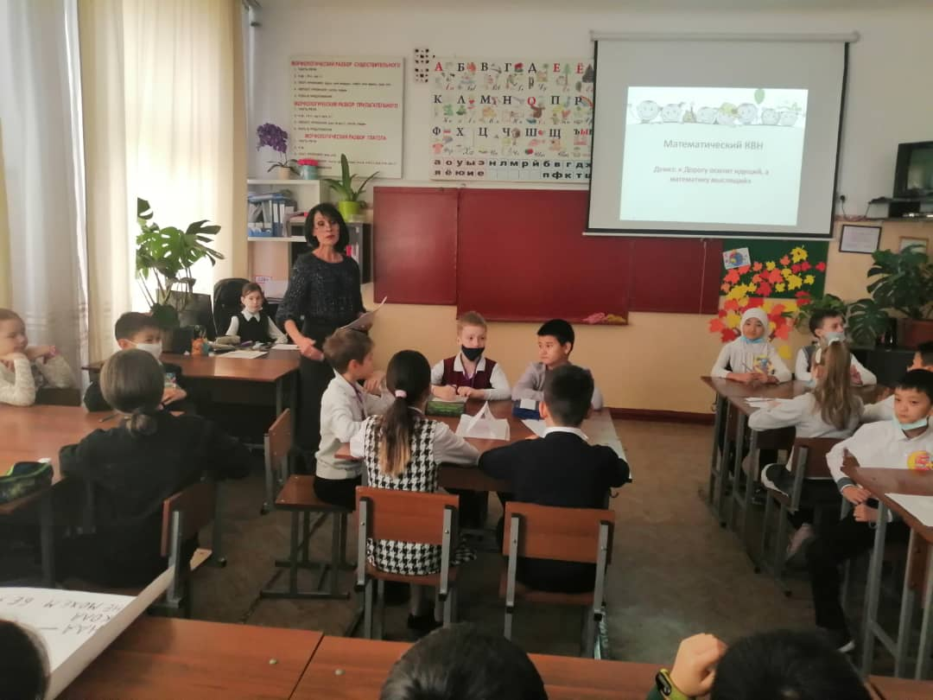
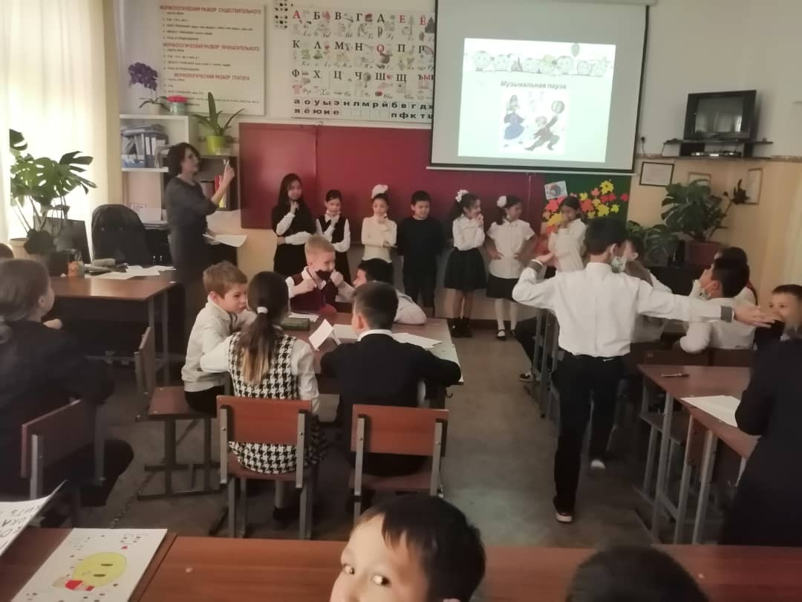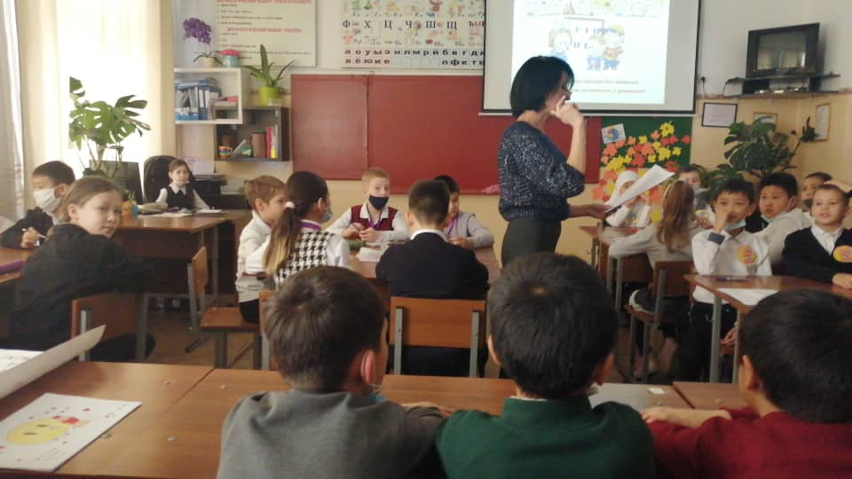

Проведен конкурс стихов и рисунков на тему «Золотая осень». Задачами конкурса ставилось: повышать уровень умения учащихся художественного прочтения лирического произведения, выявление и поощрение талантливых детей, воспитание чувства любви к природе. Основные критерии, по которым оценивались конкурсанты: художественное прочтение произведения, выразительность, безошибочное чтение. Среди учащихся начальных классов трудно выявить победителя, т.к. дети выразительно, с чувством рассказывали любимые стихи. По итогам учащиеся были награждены грамотами и многим была вынесена благодарность за участие в конкурсе.
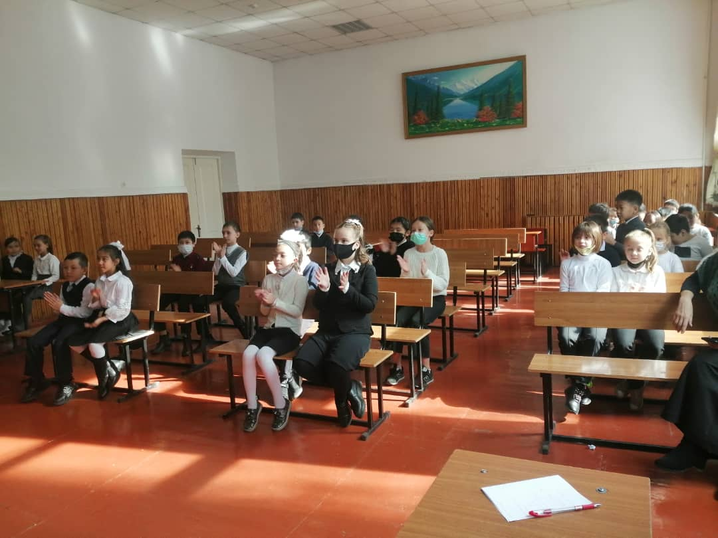
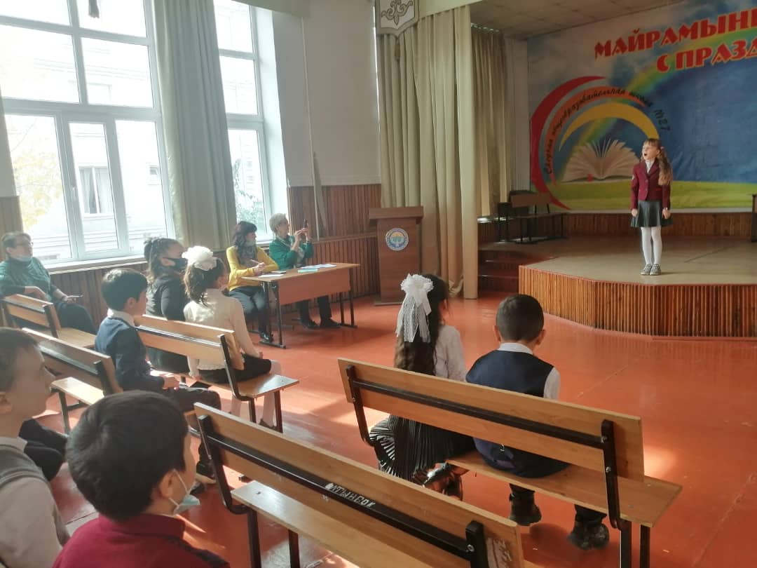

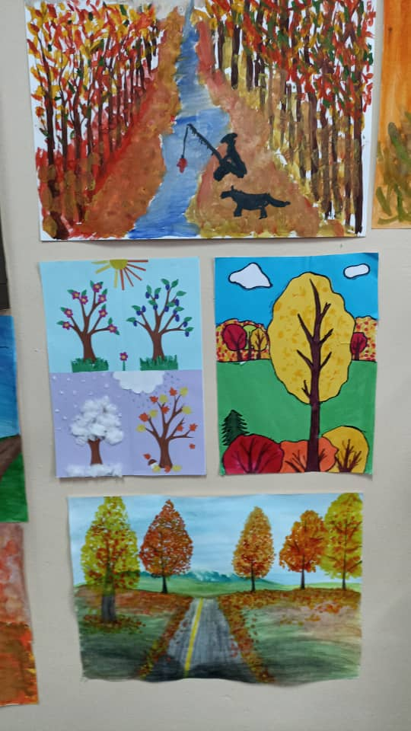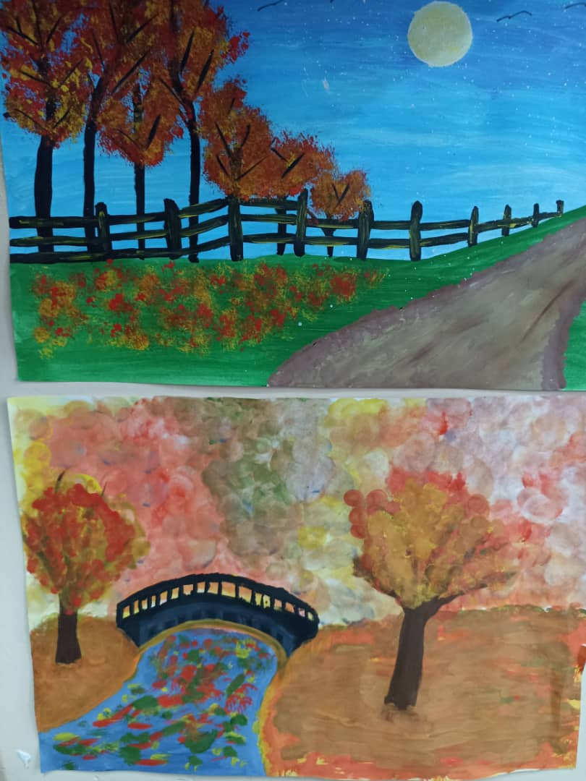

В течение декады проведен конкурс рисунков «Знаем правила движения, как таблицу умножения». Причиной дорожно –транспортных происшествий чаще всего являются сами дети. Приводит к тому, чаще всего, незнание основ правил дорожного движения, безучастное отношение взрослых к поведению детей на проезжей части. Актуальность этой проблемы связана с тем, что у детей отсутствует защитная психологичнская реакция на дорожную обстановку, которая свойственна взрослым. Поэтому, изучение правил дорожного движения внесено в план учебно- воспитательной работы. И в декаде также нашло свое отражение. Наряду с обычными мероприятиями был проведен и конкурс рисунков. Целью которого ставилось повторение правил пдд, дорожных знаков, правил поведения во внеурочное время. Итогом явилась выставка работ. Лучшие были помещены в рамки, которыми оформили рекреации начальной школы. 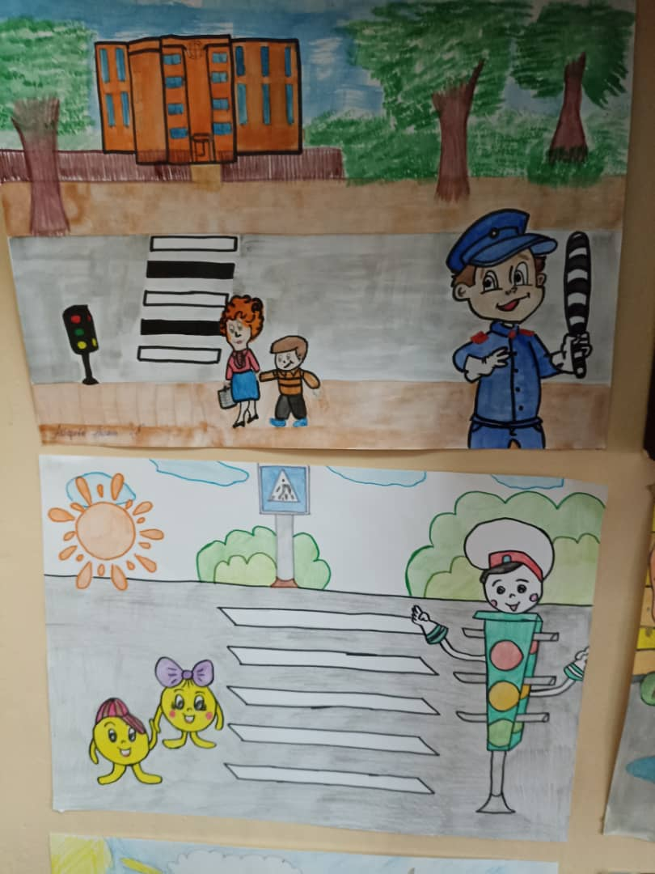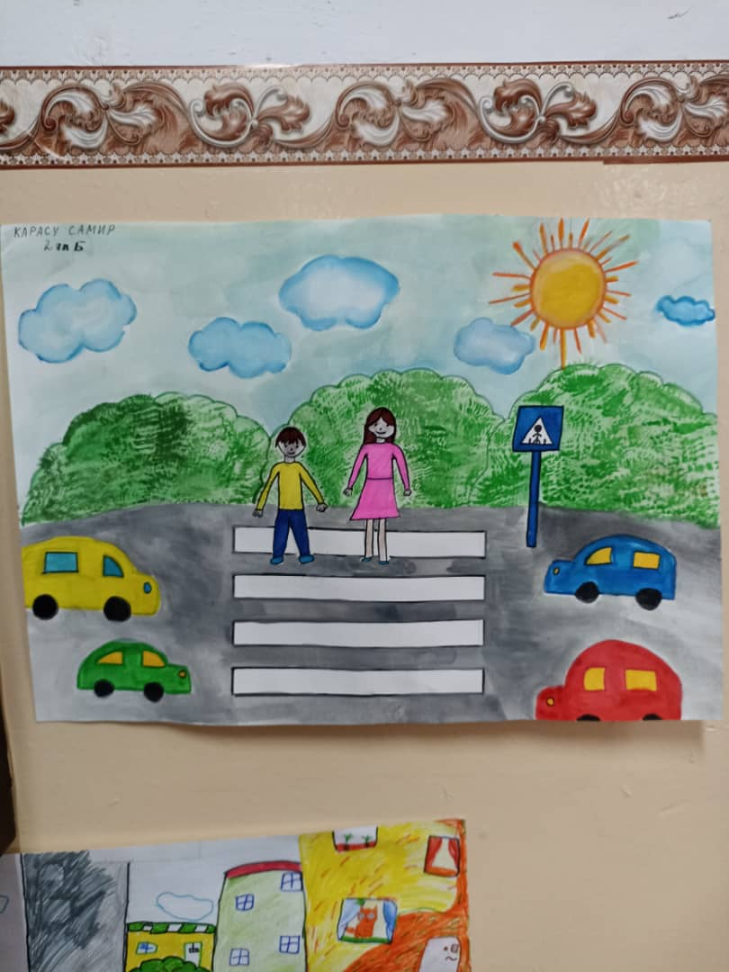

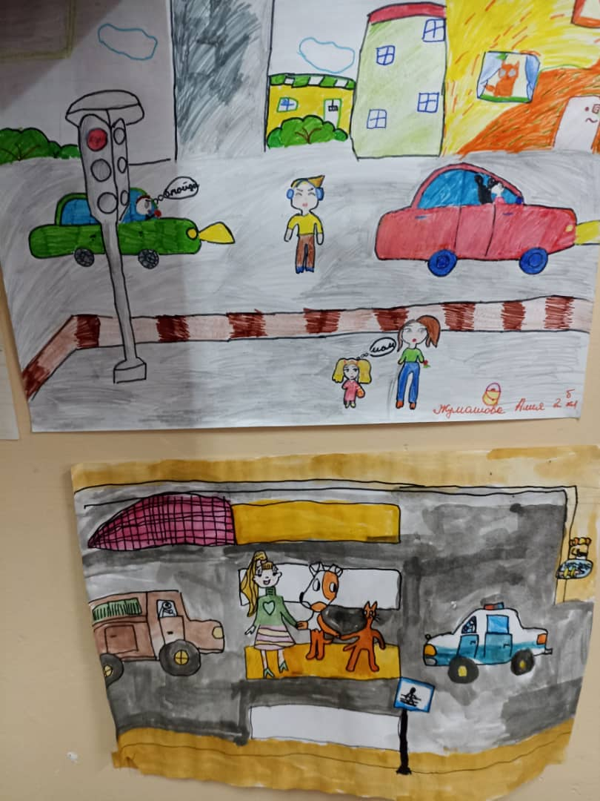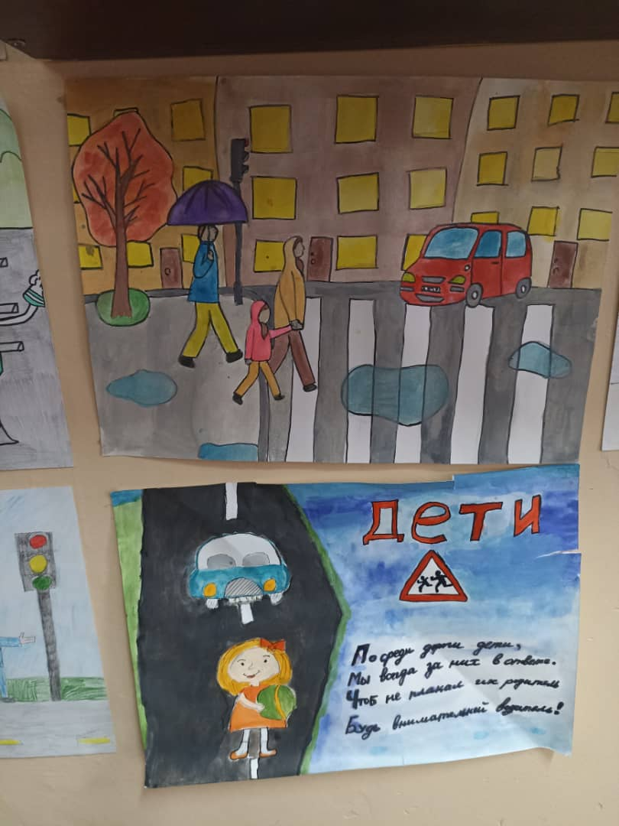
Во время декады учителя начальной школы принимали участие в проекте «Окуу-Керемет»
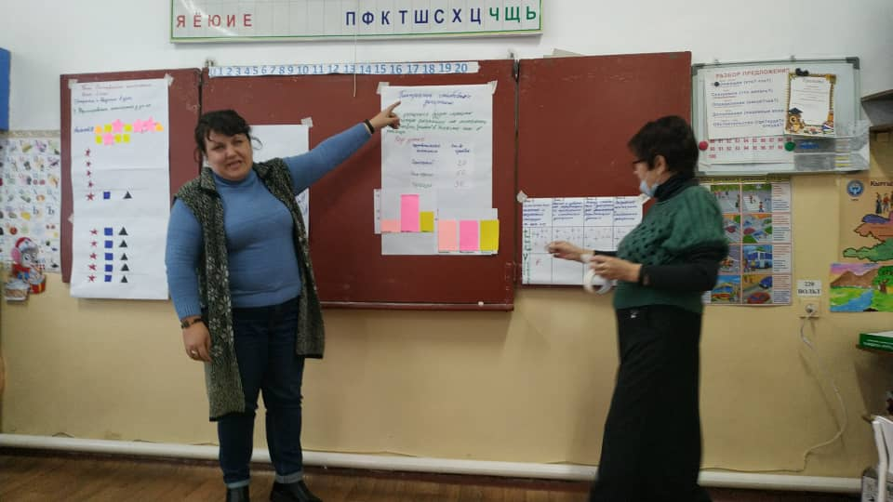
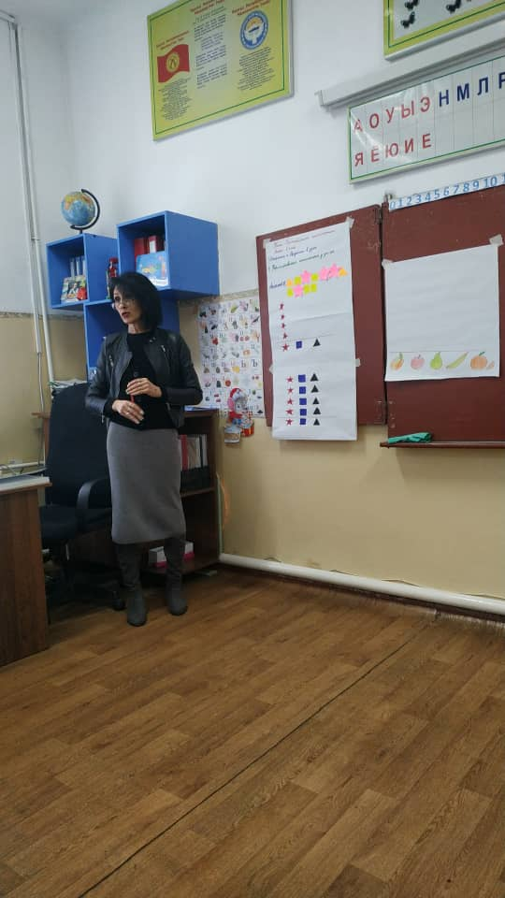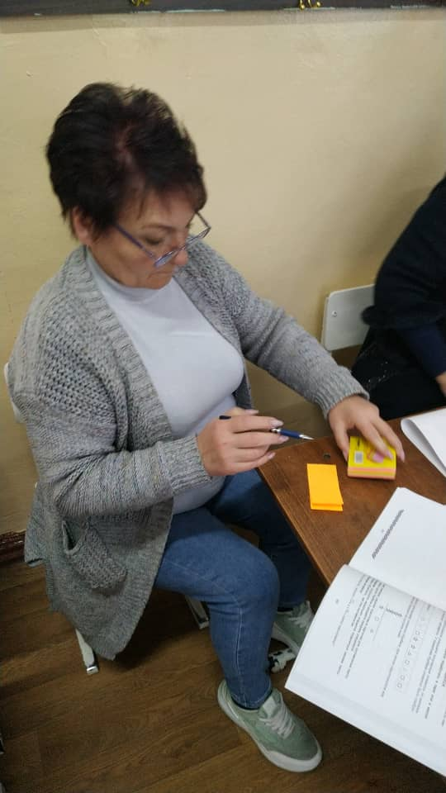

Целью тренинга являлось повышение квалификации учителей, приобретение знаний по эффективному использованию стратегий преподавания математики; рассмотрение эффективности стратегий для раннего развития статистического мышления и использования его при решении задач; использование пиктограммы, столбчатой диаграммы для классификации, подсчета и представления данных, решения различных моделей задач в рамках содержательных линий предметного стандарта по математике; апробация моделей на фрагментах урока. Фрагменты были показаны на заседании ШМО, во время анализа декады.
Декада начальных классов позволила учащимся раскрыть свой творческий потенциал. Все учителя проявили организаторские способности, создали праздничную, творческую атмосферу. Учащиеся показали хорошие знания по предметам, умение применять знания в различных ситуациях, взаимовыручку, неординарное решение трудных вопросов. Руководитель ШМО Иванова Н.А.

